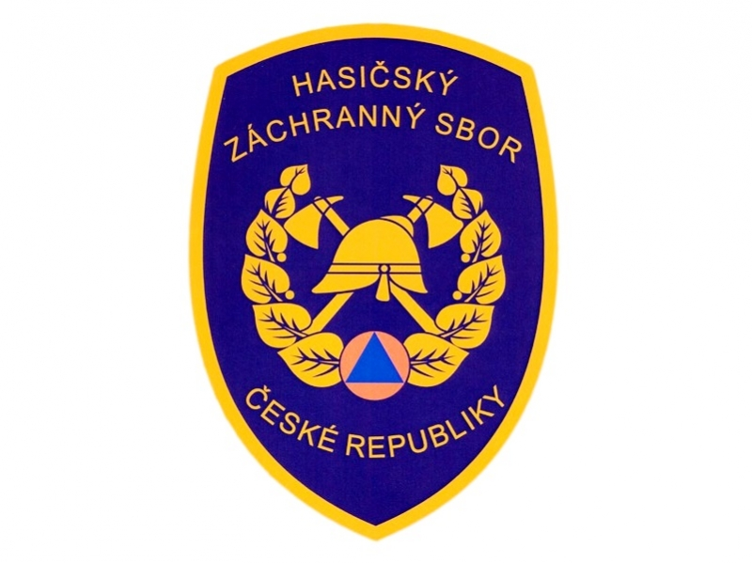

Informace o výsledcích kontrol provedených HZS Královéhradeckého kraje v roce 2018

Hasičský záchranný sbor Královéhradeckého kraje (dále jen „HZS KHK“) zveřejňuje
v souladu s ustanovením § 26 zákona č. 255/2012 Sb., o kontrole (kontrolní řád), ve znění zákona č. 183/2017 Sb., informaci o kontrolách, provedených HZS KHK v roce 2018
v rámci výkonu státního požárního dozoru.
- Informace o kontrolách
V průběhu roku 2018 bylo provedeno v Královéhradeckém kraji v rámci výkonu státního požárního dozoru u právnických osob, podnikajících fyzických osob a fyzických osob celkem 715 kontrolních akcí. Příslušníci na úseku prevence provedli 19 komplexních kontrol (dále jen „KK“), 510 tematických kontrol (dále jen „TK“), z čehož byly 4 kontroly obcí v samostatné působnosti a 186 úkonů předcházejících kontrole (dále jen „ÚPK“), viz Tabulka 1.
 | KK | TK | ÚPK | Celkem
KŘ Hradec Králové | 2 | 162 | 67 | 231
ÚO Trutnov | 2 | 69 | 24 | 95
ÚO Jičín | 6 | 109 | 33 | 148
ÚO Náchod | 7 | 114 | 31 | 152
ÚO Rychnov n. K. | 2 | 56 | 31 | 89
Celkem KHK | 19 | 510 | 186 | 715
Tabulka 1 - Počet provedených kontrol v roce 2018

Mezi nejčastěji zjištěné nedostatky v rámci provedených kontrol dlouhodobě patří tyto:
- neprovozuschopnost instalovaných požárně bezpečnostních zařízení a věcných prostředků požární ochrany,
- nedodržování stanovených podmínek požární bezpečnosti provozovaných činností a technologických postupů,
- neudržování volných únikových cest a volného přístupu k nouzovým východům,
- neoznačení pracovišť příslušnými bezpečnostními značkami,
- neaktuálnost dokumentace požární ochrany aj.

- Mimořádné kontrolní akce - kontroly stanovené Ministerstvem vnitra – Generálním ředitelstvím Hasičského záchranného sboru České republiky (dále jen „MV-GŘ HZS ČR“)
MV-GŘ HZS ČR stanovilo pro rok 2018 tři kontrolní úkoly.

Prvním bylo zadání dlouhodobého kontrolního úkolu (na období let 2015 – 2019) s názvem „Kontroly kulturních památek“, který je zaměřen na stav ochrany kulturního dědictví před požáry a jejich účinky. V rámci KHK bylo provedeno celkem 22 tematických kontrol kulturních památek. Z tohoto počtu bylo 7 kontrol bez zjištěných nedostatků. Závady se objevovaly především v předložené dokumentaci, označení rozvodných zařízení elektrické energie, hlavních vypínačů elektrického proudu, uzávěrů vody, plynu a jejich přístupnost, označení únikových východů a směrů úniku.

Jako druhý byl zadán kontrolní úkol č. 4, a to kontroly shromažďovacích prostor. V rámci Královéhradeckého kraje bylo provedeno 22 kontrol těchto objektů. 10 kontrol bylo bez nedostatků, zbylých 12 s nedostatky. Mezi nejčastější závady patřila absence dokladů a dokumentů potřebných pro začlenění provozovaných činností, zpracování požárních poplachových směrnic, přístupnost vnitřních nástěnných hydrantů a neprovádění kontrol provozuschopnosti požárně bezpečnostních zařízení.

Na měsíce srpen – prosinec proběhly kontroly s názvem „HAD 2018“. Cílem kontrol bylo prověřit stav zajištění požární bezpečnosti v restauračních zařízeních, klubech, zábavních podnicích atd. Objekty ke kontrole určila Policie ČR. V rámci KHK bylo provedeno
5 kontrol, kdy byly ve všech případech zjištěny nedostatky. Celkový počet nedostatků na úseku požární ochrany byl 25. Mezi nejčastější nedostatky patřilo označení čísel tísňového volání, označení rozvodných zařízení elektrické energie, hlavních vypínačů elektrického proudu, uzávěrů vody, plynu a jejich přístupnost, označení nouzových východů a směrů úniku, umístění, přístupnost a provozuschopnost hasicích přístrojů.

- Postih právnických a podnikajících fyzických osob
V návaznosti na kontroly dodržování povinností stanovených předpisy o požární ochraně u právnických osob a podnikajících fyzických osob byly za zjištěné nedostatky ukládány pokuty.

Hasičský záchranný sbor kraje při výkonu státního požárního dozoru může uložit pokutu až do 500.000,- Kč právnické osobě nebo podnikající fyzické osobě provozující činnosti bez zvýšeného požárního nebezpečí nebo se zvýšeným požárním nebezpečím, která porušila povinnost vyplývající z předpisů o požární ochraně. Hasičský záchranný sbor kraje při výkonu státního požárního dozoru může uložit pokutu až do 1.000.000,- Kč právnické osobě nebo podnikající fyzické osobě provozující činnosti s vysokým požárním nebezpečím, jestliže poruší povinnosti vyplývající z předpisů o požární ochraně.

V průběhu roku 2018 bylo vydáno celkem 137 pravomocných správních rozhodnutí, z toho:
- 21 rozhodnutí o vyloučení věci z užívání,
- 11 rozhodnutí o zákazu činnosti,
- 1 rozhodnutí k posouzení požárního nebezpečí
- a 104 ostatních rozhodnutí.

Státní požární dozor, vykonávaný kontrolou dodržování povinností stanovených předpisy o požární ochraně, je u fyzických osob prováděn dle § 35 písm. a) zákona o požární ochraně pouze v omezeném rozsahu plnění povinností podle § 2 odst. 2 a § 7 zákona o požární ochraně.

